Robotitehnoloogia eksami aruanne

Ülesanne 1

Töö ülesandeks olnud viie rattaga robotit eksami lõpuks liikuma saada ei õnnestunud. Eksami lõpuks oli valmis vaid ilus, punase kere ja mustade ratastega robot.
Selle jaoks, et robotit näha tuleb sisestada järgnev käsk:

roslaunch this_package_is_for_the_exam car_launcher.launch

Selle mittetöötamisel tuleb navigeerida järgnevasse kausta:

/rein-rtech/src/this_package_is_for_the_exam/urdf

, ning käivitada käsk:

$roslaunch urdf_tutorial display.launch model:=car.urdf

Robot näeb välja järgnev:

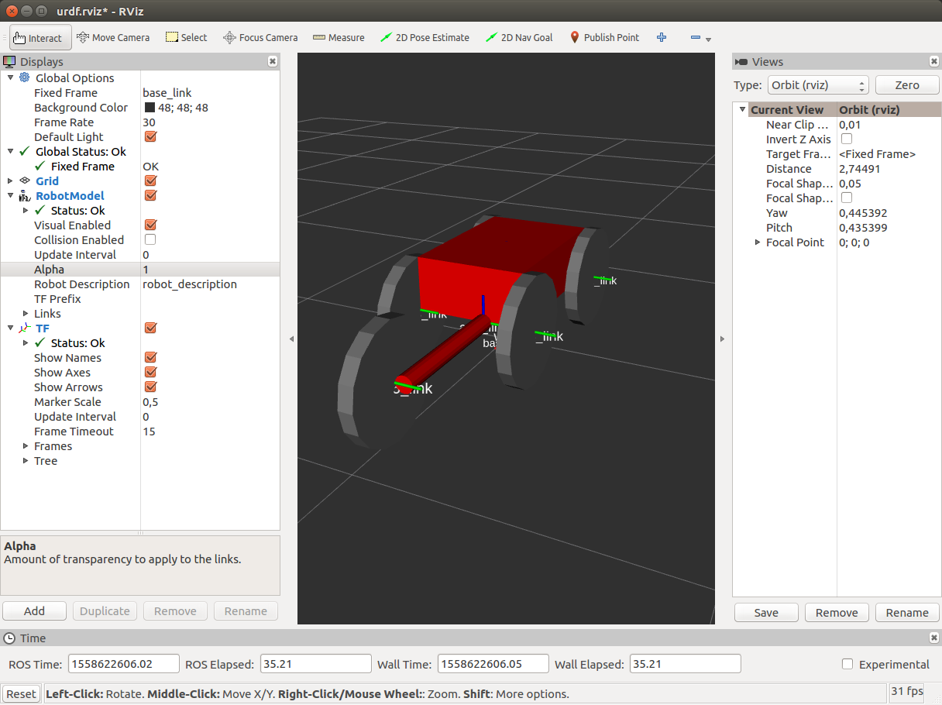
Joonis 1: Robot
Ülesanne 2

Kuigi teist ülesannet tööle ei saanud, oli plaanis kasutada fake_r2d2_navigator.cpp paketti. See pakett töötab topicus fake_r2d2_controller.

Kõik tehtud laboritööd on kättesaadavad järgneval githubi lingil: https://github.com/5uperhotman/rein-rtech

Eksamil tehtu on kättesaadav siin:
https://github.com/5uperhotman/rein-rtech/tree/master/src/this_package_is_for_the_exam

